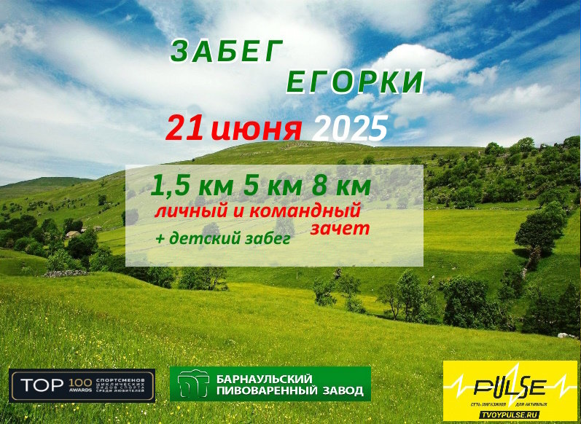
«Забег Егорки - Вечерний старт» 21.06.2025 п.Казенная заимка г.Барнаул
Информационныйбюллетень

1.Общие положения

Цели проведения забега:
  - популяризация бега по природному рельефу в г.Барнаул;
  - выявления наиболее подготовленных спортсменов;
  - развитие массового и детского спорта;
  - развитие клубного бегового движения;
  - развитие массового спорта в : с.Гоньба,п.Казенная заимка,п.Научный городок.

2.Время и место проведения:

21 июня 2024 года п.Казенная заимка

18:00 Начало регистрации
19:30 Начало стартов

Старт и финиш — оз.Карпово,п.Казенная заимка

Спортивный клуб «O-mega» при поддержке спонсоров и партнеров.

3.Условия проведения

Размещение:
На открытом воздухе,предоставляются места для хранения вещей.
Маркировка:
Маркировка производится сигнальной лентой,с указателями каждого километра,также тщательно размечены повороты и развилки на круги.

4.Дистанции:
Взрослые:
8 км - 1 круг ; набор высоты 300 м.
Женщины (2007 г.р. - 1990 г.р)(1989 г.р.и 1975 г.р.)(1974 г.р и старше)
Мужчины (2007 г.р. - 1990 г.р)(1989 г.р.и 1975 г.р.)(1974 г.р и старше)

5 км «Первый старт» -1 круг; набор высоты 150 м Женщины и Мужчины ( 2007 г.р. и старше )

Дети:

5 км - 1 круг ( 5 км ); набор высоты 150 м (2012 - 2011 г.р),(2008 - 2010 г.р)

1,5 км -1 круг ( 1 км); набор высоты 50 м (2015 - 2018 г.р) (2013 - 2014 г.р)

Контрольное время на дистанции:8 км — 2 часа,5 км — 1 часа,1,5 км —30 мин.

Дистанция проходит по холмистой пересеченной местности большого лога с системой искусственных озер.
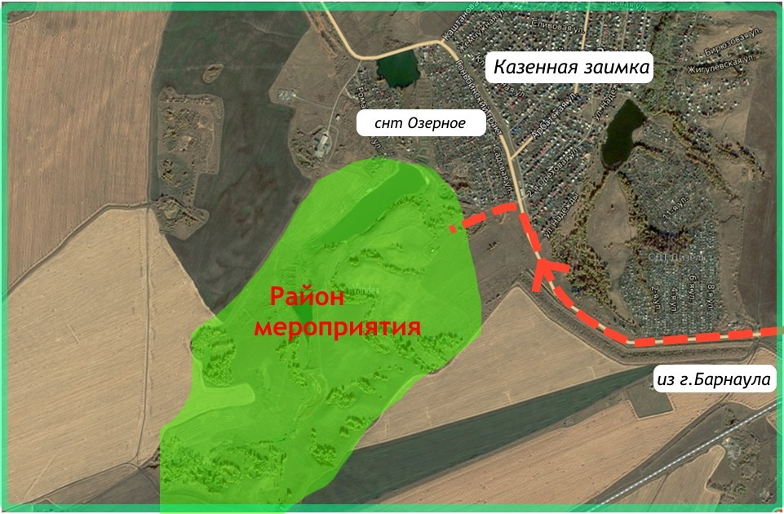
Добратьсяможнонаобщественномтранспортеавтобус№38,32,25

На круге:

- серия подъемов и спусков;
- обрывистые склоны логов;
- пересечение ручьев.
Передвижение осуществляется по дорогам,тропами сухому грунту болот.
Схема дистанции и трек для навигации будут опубликованы в телеграмм канале:hps://t.me/egorun22,— а также на ресурсах партнеров.

Участники не имеют права сократить дистанцию!!!

Участники самостоятельно обеспечивают себя питанием и водой на дистанции. Организаторы устанавливают два пункта подпитки:
на старте и 4-ом километре (на пункте: вода, изотоник, тонизирующий, фрукты)

5.Награждение и подведение результатов
Личный зачёт:
Победители и призеры определяются в порядке финиширования. Победители и призеры (1-3 место) в детских группах награждаются медалями, дипломами и призами.Победители и призеры(1-3место) в группах награждаются медалями и дипломами. Абсолютные победители и призеры на дистанции 8 км (1-3 место) среди мужчин и женщин награждаются дипломами и призами.
Каждый участник,успешно преодолевший дистанции награждается памятной медалью финишера.

Командный зачет:
Команда,занявшая первое место,награждается кубком.Команды,занявшие 2 и 3 место,награждаются дипломами.В зачет идут 5 лучших спортсменов,из которых минимум 2 должны быть женщины.

( Награждение проводится после финиша 50% процентов участников лидеров или всех спортсменов в категории )

Программа мероприятия ( 21 июня 2025 )
- 18:00 - начало регистрации
- 19:15 - стартовый брифинг
- 19:30 - старт дистанций: 8 км
- 19:35 - старт дистанций: 5 км
- 19:40 - старт дистанций: 1,5 км

6.Финансирование и регистрация на забег
Тренировка финансируется за счёт организационных взносов участников и спонсорской помощи.Взнос каждого участника обеспечивает проведение мероприятия, оплату судейства, а также хронометраж .
Часть средств направляется в призовой фонд.

Всю ответственность за свою безопасность участник несет сам,что заверяется при заявке на мероприятие

Регистрация участников проводится в 2 этапа:
Взрослые:
с 2 июня по 20 июня 2025 года – 650 рублей
Регистрация в день старта 1000 рублей.
Дети и студенты до 20 лет :
с 2 июня по 20 июня 2025 года – 150 рублей
Регистрация в день старта 200 рублей.

В случае отказа от участия в Соревнованиях после оплаты добровольного стартового взноса, денежные средства не возвращаются, но могут быть перенесены на другие старты, организованные спортивным клубом «Omega», или проводимые при его поддержке.

Необходимо наличие:
- Медицинская справка/допуск врача
- Страховка при укусе клеща/прививка
Всю ответственность за свою безопасность участник несёт сам,что заверяется при заявкой на мероприятие
Сервис Orgeo позволяет регистрировать одной заявкой всю команду.

Ждем Вас на старте!

По вопросам
8-961-230-13-62 Березников Алексей
t.me/egorun22 - канал мероприятия Регистрация тут https://orgeo.ru/event/44333



